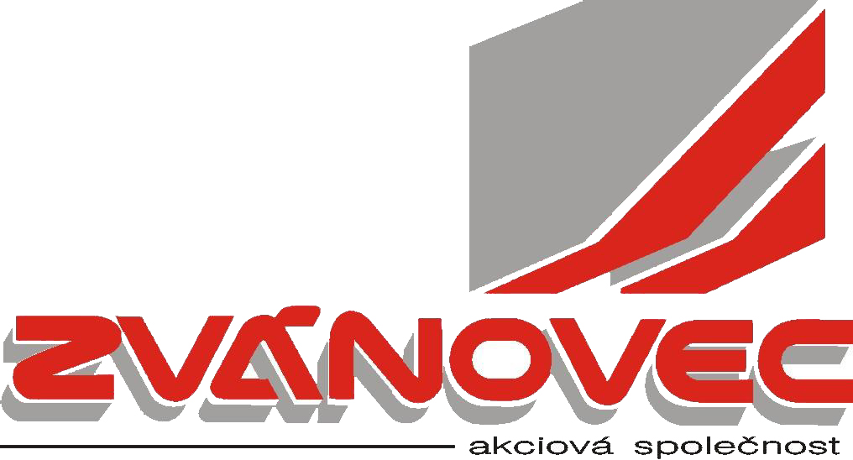

ČESTNÉ PROHLÁŠENÍ

Jménem společnosti ZVÁNOVEC a. s., se sídlem Rudolfovská tř.597, České Budějovice, IČ 26026279, čestně prohlašuji, že :

- nemáme v úmyslu zadat určitou stavební část zakázky jiné osobě (poddodavateli), jsme schopni realizovat veřejnou zakázku pouze vlastními zaměstnanci

Toto čestné prohlášení činím na základě své jasné, srozumitelné a svobodné vůle a jsem si vědom všech následků plynoucích z uvedení nepravdivých údajů. Prohlášení se vydává pro účely splnění soutěžních podmínek na akci: „Revitalizace výpustných a ochranných prvků rybníka Černíč“.

V Českých Budějovicích dne 3.10.2017

…………………..…………..
Ing. Jaroslav Zvánovec
statutární ředitel
ZVÁNOVEC a.s.

